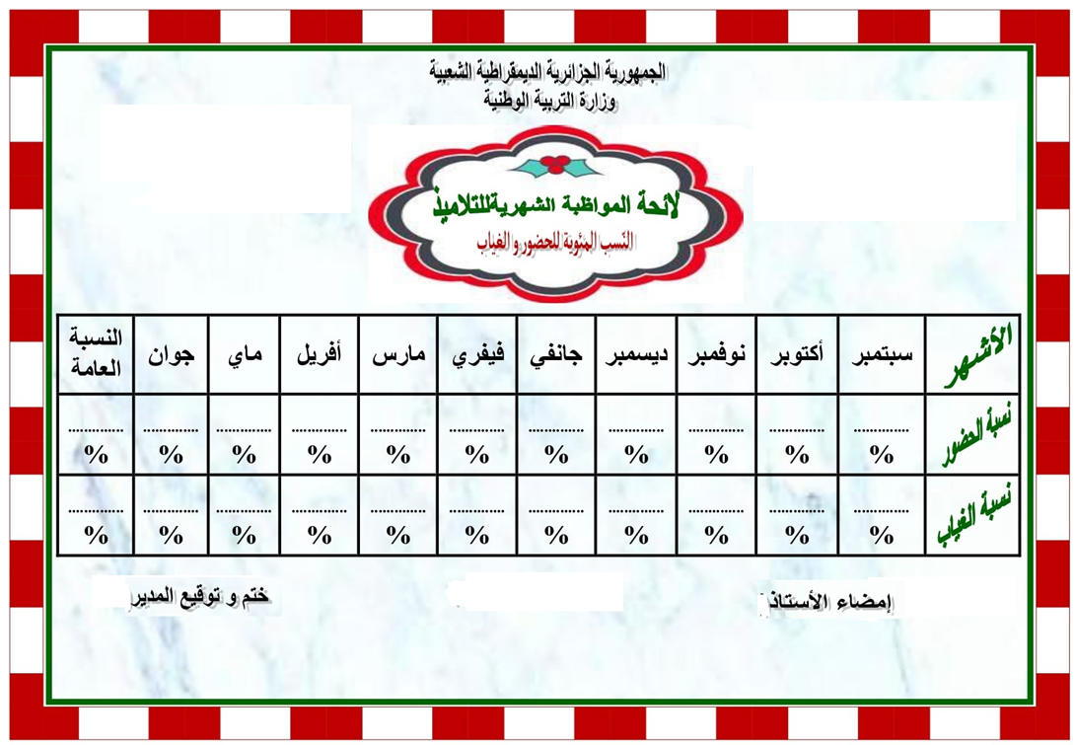
السنة الدراسية: 2025/ 2026
المستوى :السنة الثانية ابتدائي –أ-
الأسـتـاذ : ...........................
مـديريـة التربيـة لـولايـة الـوادي
مقاطعة :..................................
ابتائية:....................................

